НАЗИВ РАДА НА СРПСКОМ ЈЕЗИКУ (СТИЛ 'НАСЛОВ')
NAZIV RADA NA ENGLESKOM JEZIKU
Име и презиме аутора, Име и презиме аутора,... Стил 'Аутори'

Резиме: Сажетак рада на српском језику или неком од језика бивших југословенских република до 250 речи. Стил 'Резиме - Кључне''.
Кључне речи: Кључне речи на српском језику или неком од језика бивших југословенских република до 5 речи
Abstract: The volume of abstract in English language cannot be more than 250 words.
Keywords: The keywords in English language should include max 5 words

УВОД (Стил '1. Наслов')
За припрему рада користите овај шаблон. Сва подешавања у тексту се врше коришћењем стилова који су дефинисани и налазе се у заглављу Wорд програма за обраду текста (у картици Хоме). Промена маргина и димензије папира није дозволјена.
Назив документа треба да буде латиничним енглеским писмом (без слова ш, ч, ћ, ђ, ж), тако да се виде презима и име првог аутора и наслов рада или део наслова рада (нпр. МАРКОВИЦ М. и др. Самопријављено понасање песака на улицама опстине …доц). Назив рада, резиме и кључне речи могу бити написани и на језику бивших југословенских република.
Текст се форматира тако што поставите курсор у одређени пасус или маркирате текст који желите да поделите у одговарајући стил, а потом кликнете на одговарајући стил (Хоме/Стyлес) у горњем десном углу. Овај текст је откуцан у стилу „Текст“.
Радове писати на језицима бивших југословенских република (ћирилично или латинично писмо) или енглеском језику. Уколико желите да рад објавите на једном од језика бивших југословенских република или на енглеском језику, направите засебне документе.
Текст припремити у једностубичном формату у текст процесору MS Word (препоручујемо верзију 2007 или новију). Обим рада је 6 до 16 страница формата Б5 (односно максималних 30.000 словних знакова, форматираних према овом упутству).
Користити децималну класификацију садржаја рада, тако да нумерација наслова и поднаслова се врши аутоматски одабиром одговарајућег стила ('1. Наслов', '2. Наслов', '3. Наслов').
У различито именованим стиловима сачувана су сва неопходна подешавања за форматирање текста, и селектовањем одређеног теста (или позиционирањем курсора унутар параграфа за измену) и одабиром одговарајућег стила се једноставно може применити мноштво унапред предефинисаних подешавања.
Најједноставнији начин за припрему рада јесте коришћење овог упутства за писање рада. Стилови су именовани на смислен начин, те их не морате памтити, већ се из назива стила јасно види ком делу текста је намењен.
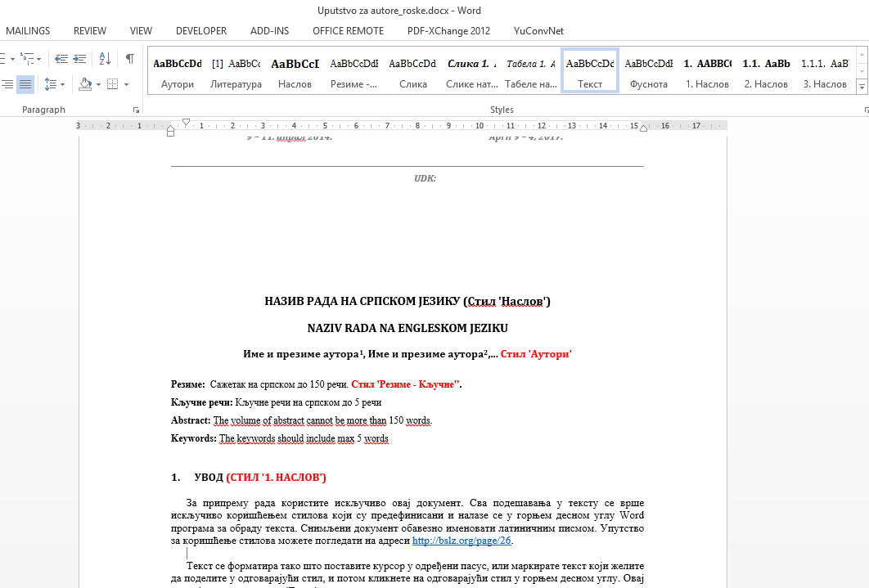
- Позиција за подешавање стилова у програму (Word 2007 и касније верзије).

СЛИКЕ И ТАБЕЛЕ
Слике (и дијаграми и сл.) и табеле ставити унутар текста на погодном месту (није неопходно да се слике и табеле постављају на месту где се о њима говори). За форматирање слика (и дијаграма и сл.) користити стил 'Слике'. За форматирање натписа испод слике (и дијаграма и сл.) користити стил 'Слике натпис', а за текст изнад табеле (назив – објашњење табеле) стил 'Табеле натпис'.
Фотографије (колор или црно-беле) треба да су доброг квалитета и прикладне за штампу.
Нумерација слика и табела се врши аутоматски коришћењем одговарајућих стилова.

- Број саобраћајних незгода, Србија, 2011. година. Стил 'Табела натпис'
Година | Саобраћајне незгоде са погинулим | Саобраћајне незгоде са материјалном штетом
2011 | 3 | 5

Нумеричке вредности (стил '2. Наслов')
Нумеричке вредности коришћене у тексту, сликама и табелама писати на следећи начин:
- • 1/2 → 0,5 или 1/2 (не 0.5);
- • хиљаду сто тридесет и три → 1.133 (не 1 133 нити 1,133);
Користити јединице SI система.

МАТЕМАТИЧКЕ ФОРМУЛЕ
За писање математичких формула користити Word Equation Editor.
Матрице писати у угластим заградама.
Математичке формуле треба да буде увучене 5 mm у односу на леву маргину:

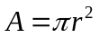 | (1)

Формуле нумерисати арапским бројевима у кружним заградама и користити десно поравнање. Формуле и бројеве формула писати у датој табели без видлјивих линија (као у примеру).
Формуле раздвојити од текста једним празним редом.

ПОЗИВ НА ЛИТЕРАТУРУ
Фусноте користити само за пропратне коментаре и објашњења. Цитате у тексту не обележавати фуснотама, већ на крају цитата или при позивању на нечије дело. Приликом цитирања, у загради се пишу: презимена аутора, година објављивања рада и број странице (нпр. Липовац и Нешић, 2005). Уколико постоји више од два аутора рада који се цитира, тада се пише само презиме првог аутора и додаје скраћеница: ет ал. (нпр. Липовац ет ал, 2009). Зарезом се одваја аутор од године издања, а тачка-зарезом (;) различити аутори различитих дела. Број стране се од године издања одваја двотачком (:) (нпр. Милићевић, 2018; Петровић 2009; Стевић и Остојић, 2020). Ако се наводи исти аутор са више радова из исте године, тада се, уз радове додају абецедна слова поред године (на пример: Јовановић, 1998а; 1998б), при том водећи рачуна да и у литератури буду означени на исти начин (уз годину издавања треба да стоји и словна ознака - 1998а). Приликом цитирања извора са Интернета наводи се Интернет адреса и датум када је текст скинут са мреже (хттп:/www...., преузето 10.01.2012.). Позивање на пропис се врши тако што се у загради или у фусноти наводи назив прописа, члан и, по потреби, став и тачка (Закон о безбедности саобраћаја на путевима, чл. 10, ст. 2, тач.14).
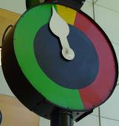
- VMS системи. Стил 'Слике натпис'

СТРУКТУРА РАДА
Уобичајено је да истраживачки радови садрже:
- Увод (проблем, простор и време истраживања),
- Материјал и методе (Како смо анализирали и решавали проблем),
- Резултати (Шта смо пронашли/утврдили),
- Дискусија (Шта то значи),
- Закључак (Кратак преглед налаза у вези са проблемом дефинисаним у Уводу),
- Признања (Изјава захвалност на помоћи или подаци о пројекту у оквиру којег је вршено истраживање) и
- Литература (Према овом упутству навести радове који су коришћени).

ЛИТЕРАТУРА
Редослед референци направити према презименима првог аутора, по азбучном или абецедном реду и годинама издања. Прописе и документе без аутора ставити после наслова за које су дати аутори. Референце приказати у оригиналном писму, према форми приказаној у примеру. За писање референци користити стил 'Литература', при чему се нумерација врши аутоматски.

- Elvik, R., Vaa, T. (2004). The Handbook of Road Safety Measures. Elsevier.
- Hauer, E. (1986). On the estimation of the expected number of accidents, Accident Analysis and Prevention, 18 (1), 1-12.
- Липовац, К., Нешић, М. (2005). Европски акциони програм безбедности саобраћаја - преполовљавање жртава саобраћајних незгода у Европској унији до 2010. године - заједничка одговорност. Безбедност, Београд, 47(3), 513-533.
- Липовац, К., Јованов, Д., Јовановић, Д. (2009). Савремени приступ унапређењу безбедности пута. Пут и саобраћај, 56(4), 32-37.
- Закон о безбедности саобраћаја на путевима (2009), Службени гласник Републике Србије бр. 41/09, 53/10, 101/11.

Титула (нпр. др, мр), име и презиме аутора, звање (нпр. дипл. инж. саобраћаја), звање (нпр. професор, начелник), институција (назив, улица и број, град, држава), ОРЦИД број, e-mail – стил 'Фуснота'
Титула (нпр. др, мр), име и презиме аутора, звање (нпр. дипл. инж. саобраћаја), звање (нпр. професор, начелник), институција (назив, улица и број, град, држава), ОРЦИД број, e-mail – стил 'Фуснота'

